自然產產後護理指導
在平安的自然生產後，以下為可能遇到的情形供您參考：
1.子宮：(1)產後24小時內，一旦發現子宮鬆弛或柔軟情形，就應予以按摩直至子宮收縮變硬為止（按摩的原則是軟的按摩成硬的，不是硬的按摩成軟的）。子宮恢復初期，由於強烈收縮所以會有「產後痛」，持續3-4週後即消失。
2.惡露變化：產後胎盤剝離後，子宮內分泌物經由陰道排出，前二、三天量較多，顏色鮮紅，腥味重；五、六天後至產後十天量較少，顏色逐漸呈紅褐色，此種情形有時可能維持至二～三星期，完全乾淨需四～六星期【若含大量血塊或鮮血湧出，請立即告知護理人員或返診檢查】。
3.會陰沖洗：產後第一天由護理人員為您沖洗並檢查傷口及子宮收縮狀況，其餘時間請儘量保持清潔及乾爽，至少3-4小時更換產墊，大小便後以沖洗器裝開水自行洗，預防傷口感染。也可應用24小時內冰敷可減輕會陰傷口疼痛，促進癒合。沖洗器裝開水時務必使用漏斗，如圖一。
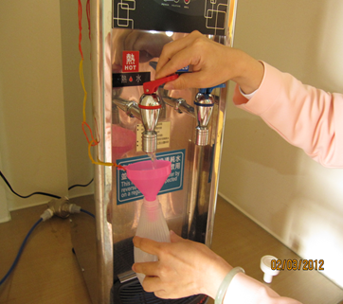
圖一 沖洗器裝開水
4.安全問題：產後身體比較虛弱，第一次下床時需有家屬陪伴，以免暈厥而發生意外傷害。
5.排尿： 5小時內應自然解小便，若無法自行解小便請通知護理人員。
6.疼痛：當子宮收縮或傷口疼痛厲害時，應暫時停止按摩，休息後若仍疼痛不舒服，請告知護理人員，將依醫師囑咐給予止痛藥。
7.束腹帶使用：產後24小時後或出院當天使用。(可用可不用)
參考資料
余玉眉、周雨樺、蕭伃伶(2018)‧產期婦女的護理‧產科護理學．新北市：新文京開發，p304-327。
若您想對以上的內容進一步了解，請洽諮詢電話：05-2756000轉65病房分機6501、6502
婦產科衛教室分機5403
天主教中華聖母修女會醫療財團法人天主教聖馬爾定醫院 關心您
2023年05月校閱

